Підручники для учнів 5 класу
загальноосвітніх навчальних закладів
з українською мовою навчання

УКРАЇНСЬКА МОВА
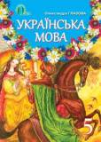
Глазова, О. П. Українська мова : підруч. для 5 кл. загальноосвіт. навч. закл. / О. П. Глазова. – К. : Видавничий дім "Освіта", 2013. – 272 с. : іл.
http://www.osvita-dim.com.ua/index.php?mbnGalleryViewerU.swf?zoomifySlidesXMLPath=books/class5_551/index.xml&form_page=1320

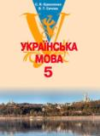

Єрмоленко, С. Я. Українська мова : підруч. для 5 кл. загальноосвіт. навч. закл. / С. Я. Єрмоленко, В. Т. Сичова. – К. : Грамота, 2013. – 296 с.
http://gramota.kiev.ua/portal/node/348

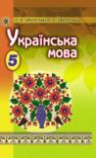
Заболотний, О. В. Українська мова. 5 кл. : Підруч. для загальноосвіт. навч. закл. / О. В. Заболотний, В. В. Заболотний. – К. : Генеза, 2013 – 256 с.
http://www.geneza.ua/media/content/Zabolotnyj_RM_P_5ukr_(085-11)_S%20(1).pdf

УКРАЇНСЬКА ЛІТЕРАТУРА
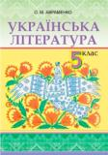

Авраменко, О. М. Українська література : підруч. для 5 кл. загальноосвіт. навч. закл. / О.М. Авраменко. – К. : Грамота, 2013. – 288 с.
http://gramota.kiev.ua/portal/node/351

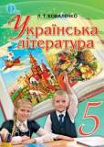
Коваленко, Л. Т. Українська література : підруч. для 5 кл. загальноосвіт. навч. закл. / Л. Т. Коваленко. – К. : Видавничий дім "Освіта", 2013. – 288 с. ; іл.
http://www.osvita-dim.com.ua/index.php?mbnGalleryViewerU.swf?zoomifySlidesXMLPath=books/class5_547/index.xml&form_page=1320

ПЕРША ІНОЗЕМНА МОВА


Англійська мова

Калініна, Л. В. Англійська мова : підруч. для 5 кл. спеціаліз. шк. з поглибл. вивч. англ. мови. / Л. В. Калініна, І. В. Самойлюкевич. – К. : Генеза, 2013. – 256 с. : іл.
http://www.geneza.ua/media/content/Kalinina_AM-spets_P_5eng_(065-12)_S%20(1).pdf


Карп'юк, О. Д. Англійська мова : підруч. для 5 кл. загальноосвіт. навч. закл. (5-й рік навчання) / О. Д. Карп'юк. – Тернопіль : "Видавництво Астон", 2013. – 280 с. : іл.
http://aston.te.ua/files/english5.pdf



Несвіт, А. М. Англійська мова : підруч. для 5 кл. загальноосвіт. навч. закл. (5-й рік навчання) / А. М. Несвіт. – К. : Генеза, 2013. – 224 с.
http://www.geneza.ua/media/content/Nesvit_AM_P_5eng_(126-12)_S.pdf

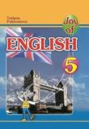
Пахомова, Т. Г. Англійська мова : підруч. для 5 кл. загальноосвіт. навч. закл. (1-й рік навчання) / Т. Г. Пахомова. – К. : Методика Паблішинг, 2013. – 152 с.: іл.
http://www.metodika.ua/educatinal-english/educatinal-english-5.html

Німецька мова

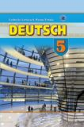
Горбач, Л. В. Німецька мова : підруч. для 5 кл. спеціал. шк. з поглибл. вивч. нім. мови / Л. В. Горбач, Г. Ю. Трінька. – К. : Генеза, 2013. – 256 с. : іл.
http://www.geneza.ua/media/content/Gorbach_NM-Sp_P_5ger_(065-13)_S.pdf

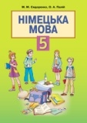
Сидоренко, М. М. Німецька мова (1-й рік навчання) : підруч. для 5 кл. загальноосвітн. навч. закл. / М. М. Сидоренко, О. А. Палій. – К. : Грамота, 2013. – 296 с. : іл.
http://gramota.kiev.ua/portal/node/371


Сотникова, С. І. Німецька мова (1-й рік навчання) : підруч. для 5 кл. загальноосвіт. навч. закл "H@llo, Freunde!" / С. І. Сотникова, Г. Ф. Білоусова. – Харків : Ранок, 2013. – 192 с.
http://ranok.com.ua/resources/files/5(1)(Hallo,Freunde).pdf

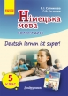
Сотникова, С. І. Німецька мова (5-й рік навчання) : підруч. для 5 кл. загальноосвіт. навч. закл "Deutsch lernen ist super!" / С. І. Сотникова, Г. В. Гоголєва. – Харків : Ранок, 2013. – 240 с.
http://ranok.com.ua/resources/files/5(2)(Hallo,%20Freunde).pdf

Французька мова

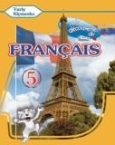
Клименко, Ю. М. Французька мова : підруч. для 5 кл. загальноосвіт. навч. закл. (1-й рік навчання) / Ю. М. Клименко. – К. : Методика Паблішинг, 2013. – 168 с.: іл.
http://www.metodika.ua/educatinal-french/educatinal-french-5.html



Клименко, Ю. М. Французька мова : підруч. для 5 кл. загальноосвіт. навч. закл. (5-й рік навчання) / Ю. М. Клименко. – К. : Генеза, 2013. – 208 с. : іл.
http://www.geneza.ua/media/content/Klimenko_FM-5r_P_5fra_(125-12)_S%20(2).pdf

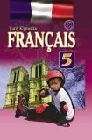
Клименко, Ю. М. Французька мова : підруч. для 5 кл. спеціал. шк. з поглибл. вивч. фр. мови / Ю. М. Клименко. – К. : Генеза, 2013. – 224 с. : іл.
http://www.geneza.ua/media/content/Klimenko_FM-Sp_P_5fra_(057-12)_S%20(2).pdf

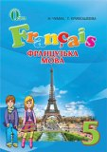
Чумак, Н. П. Французька мова : підруч. для 5 кл. загальноосвіт. навч. закл. (1-й рік навчання) / Н. П. Чумак, Т. В. Кривошеєва. – К. : Видавничий дім "Освіта", 2013. – 240 с.
http://www.osvita-dim.com.ua/index.php?mbnGalleryViewerU.swf?zoomifySlidesXMLPath=books/class5_559/index.xml&form_page=1320

Іспанська мова
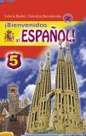

Редько, В. Г. Іспанська мова : підруч. для 5 кл. загальноосвіт. навч. закл. (1-й рік навчання) / В. Г. Редько, В. І. Береславська. – К. : Генеза, 2013. – 192 с. : іл.
http://www.geneza.ua/media/content/Redko_IM-1r_P_5esp_(128-12)_S.pdf

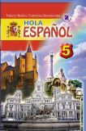

Редько, В. Г. Іспанська мова : підруч. для 5 кл. загальноосвіт. навч. закл. (5-й рік навчання) / В. Г. Редько, В. І. Береславська. – К. : Генеза, 2013. – 224 с. : іл.
http://www.geneza.ua/media/content/Redko_IM-5r_P_5esp_(035-10)_S.pdf

ДРУГА ІНОЗЕМНА МОВА
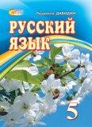
Російська мова

Давидюк, Л. В. Русский язык: учеб. для 5 кл. общеобразоват. учебн. заведений с обуч. на укр. яз. (5-й год изучения) / Л. В. Давидюк. – К. : Видавництво "Світоч", 2013. – 320 с. : илл.
http://www.svitochpublish.com.ua/index.php?zpar=class5_6001&page=6320&content_page=0
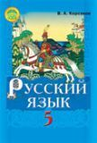

Корсаков, В. А. Русский язык : Учеб. для 5 кл. общеобразоват. учеб. заведений с укр. яз. обучения (1-й год обучения) / В. А. Корсаков. – К. : Освіта, 2013. – 176 с.
http://osvitapublish.gov.ua/userfiles/files/Russ%20yaz%205%20kl(1).pdf

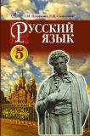
Полякова, Т. М. Русский язык : учеб. для 5 кл. общеобразоват. учеб. заведений с обучением на укр. яз. (1-й год обуч.) / Т. М. Полякова, Е. И. Самонова. ─ К. : Генеза, 2013. – 256 с. : іл.
http://www.geneza.ua/media/content/Poljakova_RJ-ukr(1)_P_5rus_(063-12)_S.pdf

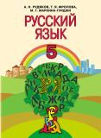
Русский язык : учеб. для 5 кл. общеобразоват. учебн. завед. с обуч. на украинском языке (5-й год обучения) / А. Н. Рудяков, Т. Я. Фролова, М. Г. Маркина-Гурджи. – К. : Грамота, 2013. – 296 с. : ил.
http://gramota.kiev.ua/portal/node/377

Польська мова

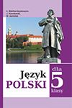
Біленька-Свистович, Л. В. Польська мова : підруч. для 5 кл. загальноосвіт. навч. закл. з навчанням українською мовою (1-й рік навчання) / Л. В. Біленька-Свистович, Є. Ковалевський, М. О. Ярмолюк. – Чернівці : Букрек, 2013. – 224 с. : іл.

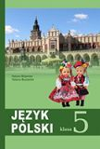
Войцева, О. А., Польська мова : підруч. для 5 кл. загальноосвіт. навч. закл. з навчанням українською мовою (5-й рік навчання) / О. А. Войцева, Т. Г. Бучацька. – Чернівці : Букрек, 2013. – 224 с. : іл.
https://docs.google.com/file/d/0B1dQ_z9JDhokMktZaW9JT2ptcFU/edit?usp=sharing&pli=1

СВІТОВА ЛІТЕРАТУРА
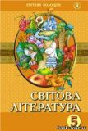
Волощук, Є. В. Світова література : підруч. для 5 кл. загальноосвіт. навч. закл. / Є. В. Волощук. – К. : Генеза, 2013. – 256 с.
http://www.geneza.ua/media/content/Voloschuk_SL_P_5ukr_(120-12)_S.pdf

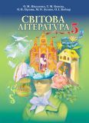

Світова література : підруч. для 5 кл. загальноосвіт. навч. закл. / О. М. Ніколенко, Т. М. Конєва, О. В. Орлова, М. О. Зуєнко, О. І. Кобзар. – К. : Грамота, 2013. – 296 с.
http://gramota.kiev.ua/portal/node/355

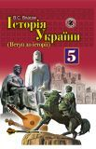
ІСТОРІЯ УКРАЇНИ

Власов, В. С. Історія України (Вступ до історії) : підруч. для 5 кл. загальноосвіт. навч. закл. / В. С. Власов. – К : Генеза, 2013. – 256 с. : іл.
http://www.geneza.ua/media/content/Vlasov_IsUk_P_5ukr_(130-12)_S%20(1).pdf

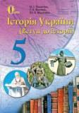
Пометун, О. І. Історія України (Вступ до історії) : підруч. для 5 кл. загальноосвіт. навч. закл. / О. І. Пометун, І. А. Костюк, Ю. Б. Малієнко. – К. : Видавничий дім "Освіта", 2013. – 192 с. : іл.
http://www.osvita-dim.com.ua/index.php?mbnGalleryViewerU.swf?zoomifySlidesXMLPath=books/class5_540/index.xml&form_page=1320

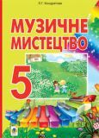
МУЗИЧНЕ МИСТЕЦТВО

Кондратова, Л. Г. Музичне мистецтво : підруч. для 5 кл. загальноосвіт. навч. закл. / Л. Г. Кондратова. – Тернопіль : Навчальна книга – Богдан, 2013. – 176 с. : іл.
http://www.bohdan-books.com/obr/muz_5
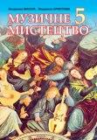

Масол, Л. М. Музичне мистецтво : підруч. для 5 кл. загальноосвіт. навч. закл / Л. М. Масол, Л. С. Аристова. – Харків : Сиция, 2013. – 160 с. : іл.
http://www.sicia.com.ua/index.php?mbnGalleryViewerU.swf?zoomifySlidesXMLPath=books/class5_2507/index.xml&page=1320

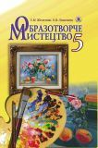
ОБРАЗОТВОРЧЕ МИСТЕЦТВО

Железняк, С. М. Образотворче мистецтво : підруч. для 5 кл. загальноосвіт. навч. закл. / С. М. Железняк, О. В. Ламонова. – К. : Генеза, 2013. – 176 с.
http://www.geneza.ua/media/content/Zhelez_Myst_P_5ukr_(107-12)_S%20(1).pdf
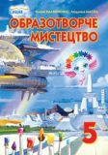

Калініченко, О. В. Образотворче мистецтво : підруч. для 5 кл. загальноосвіт. навч. закл / О. В. Калініченко, Л. М. Масол. – Харків : Сиция, 2013. – 224 с. : іл.
http://www.sicia.com.ua/index.php?mbnGalleryViewerU.swf?zoomifySlidesXMLPath=books/class5_2505/index.xml&page=1320
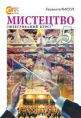
МИСТЕЦТВО

Масол, Л. М. Мистецтво (інтегрований курс) : підруч. для 5 кл. загальноосвіт. навч. закладів / Л. М. Масол. – К. : Світоч, 2013. – 240 с. : іл.
http://www.svitochpublish.com.ua/index.php?zpar=class5_6021&page=6320&content_page=0

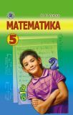
МАТЕМАТИКА

Істер, О. С. Математика : підруч. для 5 кл. загальноосвіт. навч. закл. / О. С. Істер. – К. : Генеза, 2013. – 368 с. : іл.
http://www.geneza.ua/media/content/Ister_Mat_P_5ukr_(138-10)_S%20(2).pdf

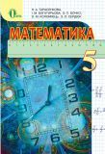
Математика : підруч. для 5 кл. загальноосвіт. навч. закл. / Н. А. Тарасенкова, І. М. Богатирьова, О. П. Бочко, О. М. Коломієць, З. О. Сердюк. – К. : Видавничий дім "Освіта", 2013. – 352 с.
http://www.osvita-dim.com.ua/index.php?mbnGalleryViewerU.swf?zoomifySlidesXMLPath=books/class5_530/index.xml&form_page=1320

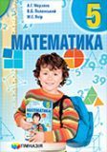
Мерзляк, А. Г. Математика : підруч. для 5 кл. загальноосвіт. навч. закладів / А. Г. Мерзляк, В. Б. Полонський, М. С. Якір. – Х. : Гімназія, 2013. – 352 с.: іл.
http://data.gymnasia.com.ua/Files/5_klass/Gymnasia_Math_5_Yakir_ukr.pdf

ПРИРОДОЗНАВСТВО
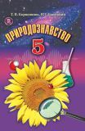
Коршевнюк, Т. В. Природознавство : підруч. для 5 кл. загальноосвіт. навч. закл. / Т. В. Коршевнюк, В. І. Баштовий; за заг ред. О. Г. Ярошенко. – К. : Генеза, 2013. – 256 с. : іл.
http://www.geneza.ua/media/content/Jaroshenko_Priroda_P_5ukr_(026-09)_S.pdf

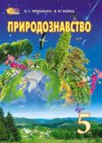
Ярошенко, О. Г. Природознавство : підруч. для 5 кл. загальноосвіт. навч. закладів / О. Г. Ярошенко, В. М. Бойко. – К. : Світоч, 2013. – 240 с. : іл.
http://www.svitochpublish.com.ua/index.php?zpar=class5_6011&page=6320&content_page=0

ТРУДОВЕ НАВЧАННЯ
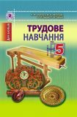
Терещук, Б. М. Трудове навчання (для хлопців) : підруч. для 5 кл. загальноосвіт. навч. закл. / Б. М. Терещук, В. К. Загорний, В. М. Гащак, Р. М. Лещук. – К. : Генеза, 2013. – 176 с. : іл.
http://www.geneza.ua/media/content/Tereschuk_Trud_P_5ukr_(040-13)_S%20(1).pdf

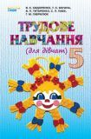
Трудове навчання (для дівчат) : підруч. для 5 кл. загальноосвіт. навч. закл / В. К. Сидоренко, Т. С. Мачача, В. П. Титаренко, С. П. Павх, Г. М. Гаврилюк. – Харків : Сиция, 2013. – 240 с.
http://www.sicia.com.ua/index.php?mbnGalleryViewerU.swf?zoomifySlidesXMLPath=books/class5_2503/index.xml&page=1320

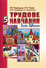

Трудове навчання (для дівчат) : підруч. для 5 кл. загальноосвіт. навч. закл. / І. Ю. Ходзицька, Н. М. Павич, О. В. Горобець, О. І. Безносюк. – Кам'янець-Подільський : Аксіома, 2013. – 160 с. : іл.
http://aksioma.org.ua/pdf/book_trud_5%20klas_gotovo.indd.pdf

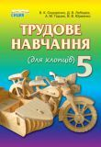

Трудове навчання (для хлопців) : підруч. для 5 кл. загальноосвіт. навч. закл / В. К. Сидоренко, Д. В. Лебедєв, А. М. Гедзик, В. В. Юрженко. – Харків : Сиция, 2013. – 256 с. : іл.
http://www.sicia.com.ua/index.php?mbnGalleryViewerU.swf?zoomifySlidesXMLPath=books/class5_2504/index.xml&page=1320

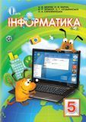
ІНФОРМАТИКА

Інформатика : підруч. для 5 кл. загальноосвіт. навч. закл. / Н. В. Морзе, О. В. Барна, В. П. Вембер, О. Г. Кузьмінська, Н. А. Саражинська. – К. : Видавничий дім "Освіта", 2013. – 256 с.
http://www.osvita-dim.com.ua/index.php?mbnGalleryViewerU.swf?zoomifySlidesXMLPath=books/class5_535/index.xml&form_page=1320
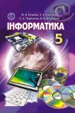
Інформатика : підруч. для 5 кл. загальноосвіт. навч. закл. / Й. Я. Ривкінд, Т. І. Лисенко, Л. А. Чернікова, В. В. Шакотько. – К. : Генеза, 2013. – 200 с.
http://www.geneza.ua/media/content/Ryvkind_Info_P_5ukr_(127-12)_S%20(1).pdf

ОСНОВИ ЗДОРОВ'Я

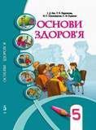
Основи здоров'я : підруч. для 5 кл. загальноосвіт. навч. закл. / І. Д. Бех, Т. В. Воронцова, В. С. Пономаренко, С. В. Страшко. – К. : Алатон, 2013. – 180 с.
http://autta.org.ua/ua/resources/textbooks_materials/

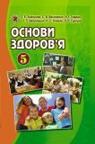
Основи здоров'я : підруч. для 5 кл. загальноосвіт. навч. закладів / Т. Є. Бойченко, С. В. Василенко, Н. І. Гущина, І. П. Василашко, Н. С. Коваль, О. К. Гурська – К. : Генеза, 2013. ─ 208 с. : іл.
http://www.geneza.ua/media/content/Bojchenko_Zdor_P_5ukr_(059-12)_S%20(2).pdf

